Приреченская ОСОШ

Открытый урок по математике во 2 «б» классе на тему : «Компоненты умножения»

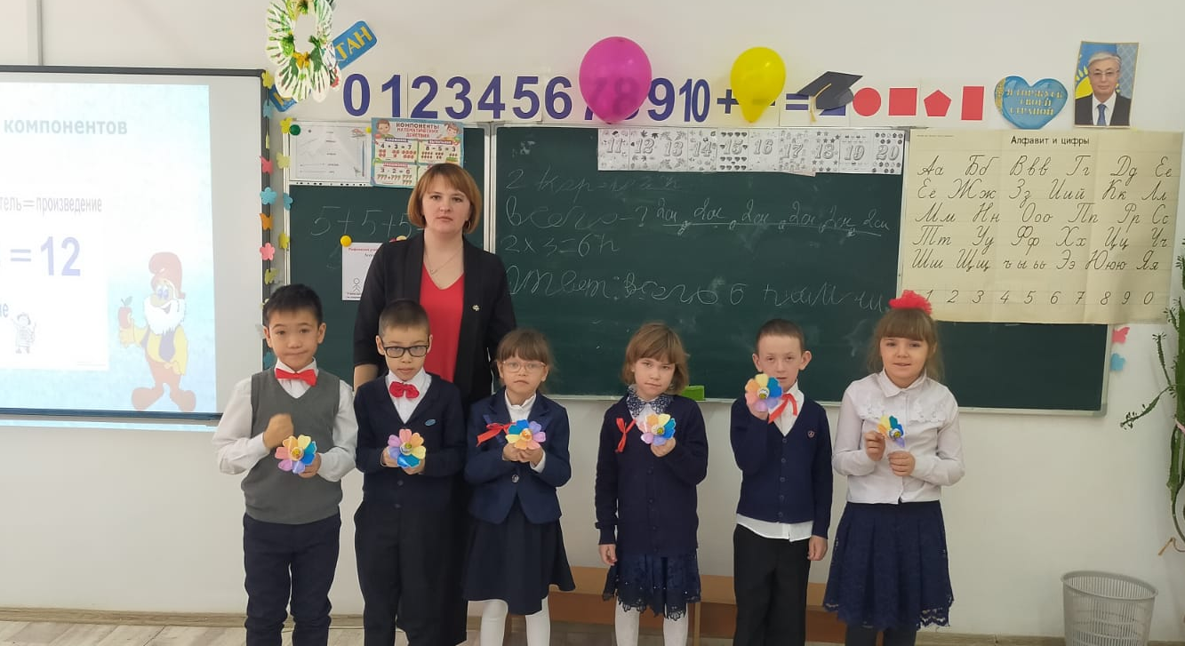

Подготовила и провела:
учитель начальных классов Крючкова О.Г

2022-2023 учебный год

В контексте тем: |  |  | «В здоровом теле – здоровый дух»
Раздел 3В |  |  | Умножение и деление. Задачи.
Школа:
Дата: 19.01.2023 |  |  | Ф.И.О. учителя: Крючкова О.Г
Класс: 2 |  |  | Количество присутствующих:  отсутствующих:
Тема урока: |  |  | «Умножение».
Цели обучения, которые достигаются на данном уроке (ссылка на учебную программу):
2.1.2.1. Понимать умножение как сложение одинаковых слагаемых.
Критерии успеха (Предполагаемый результат): |  | Все учащиеся будут:  понимать умножение как сложение одинаковых слагаемых.  Многие учащиеся будут:  понимать смысл действия умножения и знать названия компонентов.  Некоторые учащиеся будут:  применять названия компонентов умножения при чтении и записи  выражений.
Языковая  цель |  | Учащиеся могут:  объяснять смысл действий умножения  Предметная лексика и терминология:  Умножение, множитель, произведение, значение произведения.
Навыки  использования ИКТ |  | ИКТ устный счет,физкультминутка.
Предварительные  знания |  | Сложение одинаковых слагаемых, счет группами предметов.
Ход урока
 | Действия педагога |  | Действия ученика | Оценивание | Ресурсы
Начало урока  0-3 мин | 1.Организационный момент.  -Сегодня у вас необычный урок математики, а необычен он тем, что на уроке у нас присутствуют гости.  -Присаживайтесь!  -Начинается урок,  Он пойдёт ребятам впрок.  Постарайтесь всё понять,  Учитесь тайны открывать,  Ответы полные давайте  И на уроке не зевайте.  -Цель нашего урока: понимать умножение как сложение одинаковых слагаемых.  -А достичь нам этой цели поможет волшебный цветок  -Кто знает, что это за цветок? (Лети, лети, лепесток,  Через запад на восток,  Через север, через юг,  Возвращайся, сделав круг.  Лишь коснешься ты земли -  Быть по-моему вели.(Цветик –семицветик)  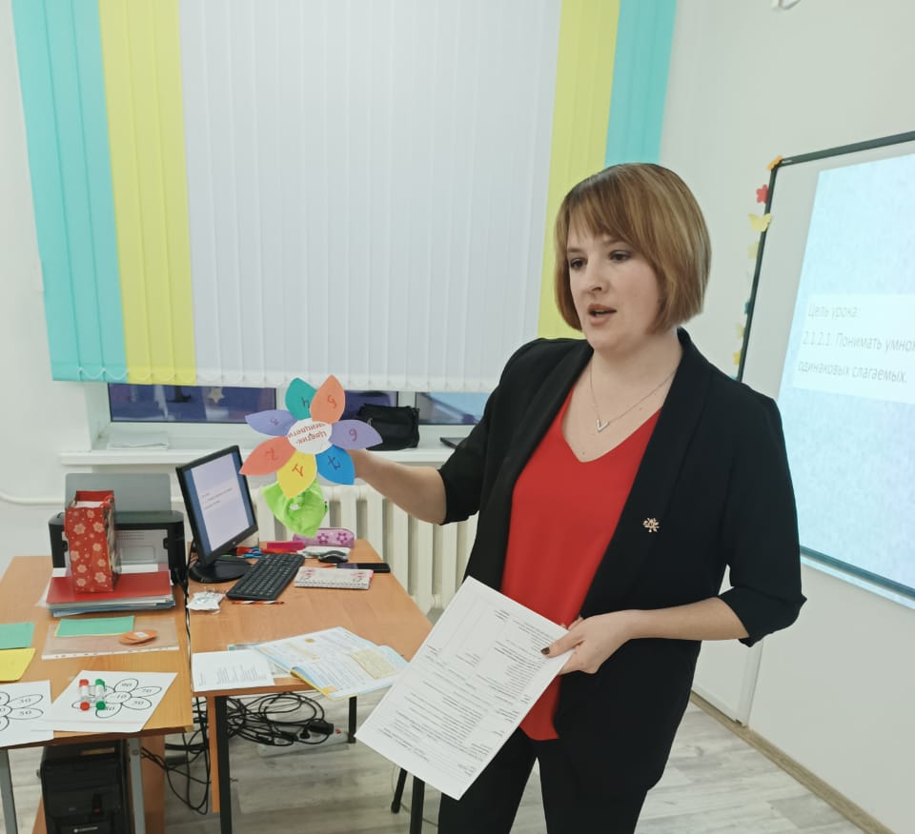  - Так как неделя у нас радужная, наш цветок состоит из семи цветных лепестков.  -Но наш цветок не будет выполнять наши желания, а мы наоборот должны выполнить все его задания. За это вас ждёт награда.  - Лепестки будем брать одному, а седьмой лепесток возьму я. |  | Проверяют рабочее место. Приветствуют учителя  Учащиеся отвечают на вопросы |  | Цветок  «Семицветик»
2минуты  Основная часть  25мин | 2.Основная часть.  1 лепесток – Устный счет  (Выходит один ученик срывает лепесток и читает задание, сзади лепестка написано устный счет)  Так как наш урок будет насыщенным, мы должны многое успеть  И для этого нам нужна  Тренировка для ума.  Устный счет  Работать будем в группах ( группа зеленых человечков и группа желтых человечков)  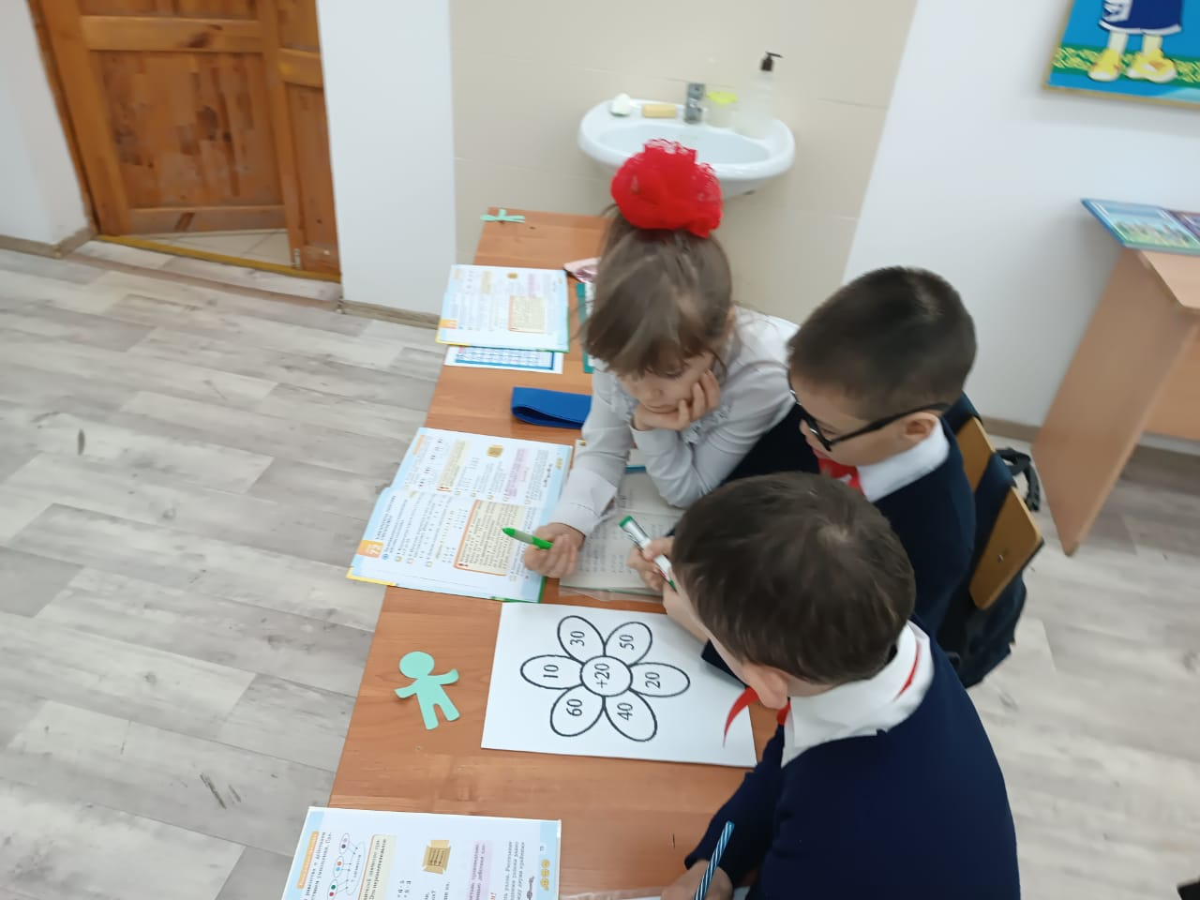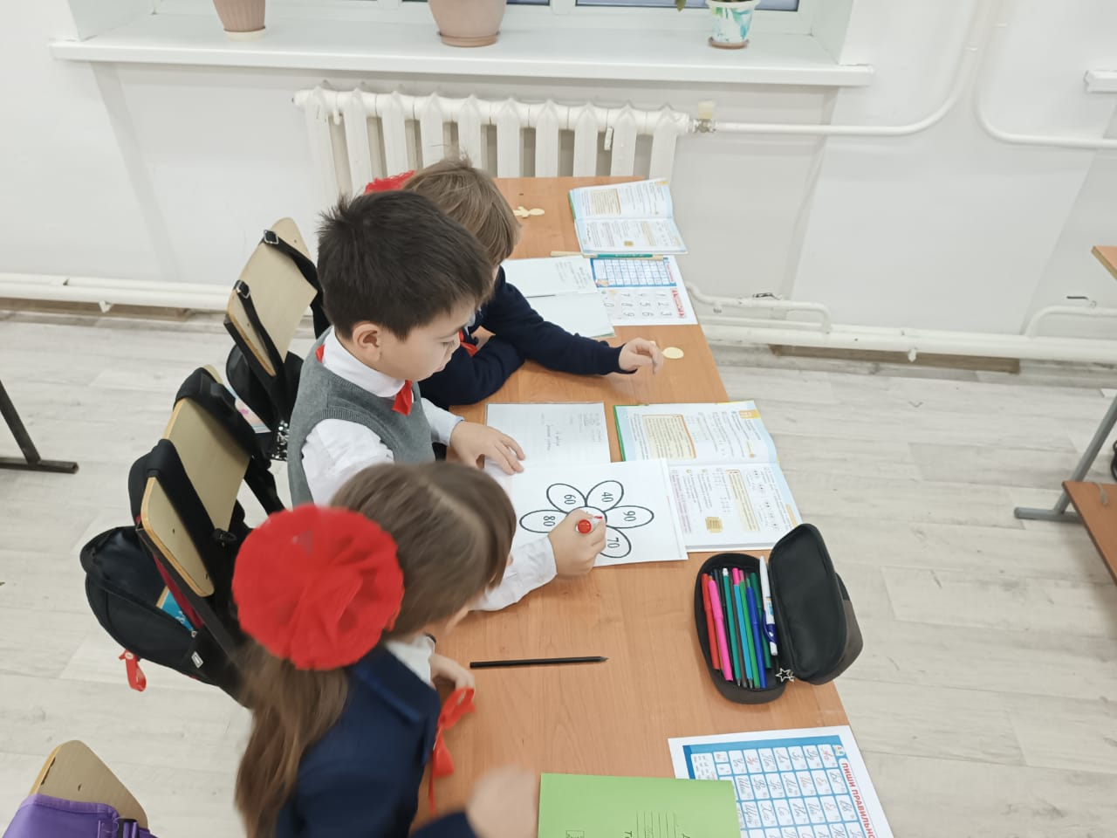  -Ребята, вы все молодцы! Справились с первым заданием нашего цветка! Мы с вами можем переходить дальше!  Актуализация знаний.  2 лепесток.  Игра «Математический баскетбол» (работа в группах)  Цель: закрепить умения учащихся складывать и вычитать числа в пределах 100.  Задание: На доске три баскетбольных кольца, у вас на парте лежат мячи для игры в баскетбол. Вам необходимо посчитать и определить в какое кольцо вы сможете забросить мяч.  Учащиеся решают примеры  Помещают на доску.  Корзина с числом 20  Козина с числом 30  Корзина с числом 10  В каждой корзине по 5 мячей  Сколько мячей в каждой корзине? (по 5 мячей)  Сколько всего мячей, как посчитать?  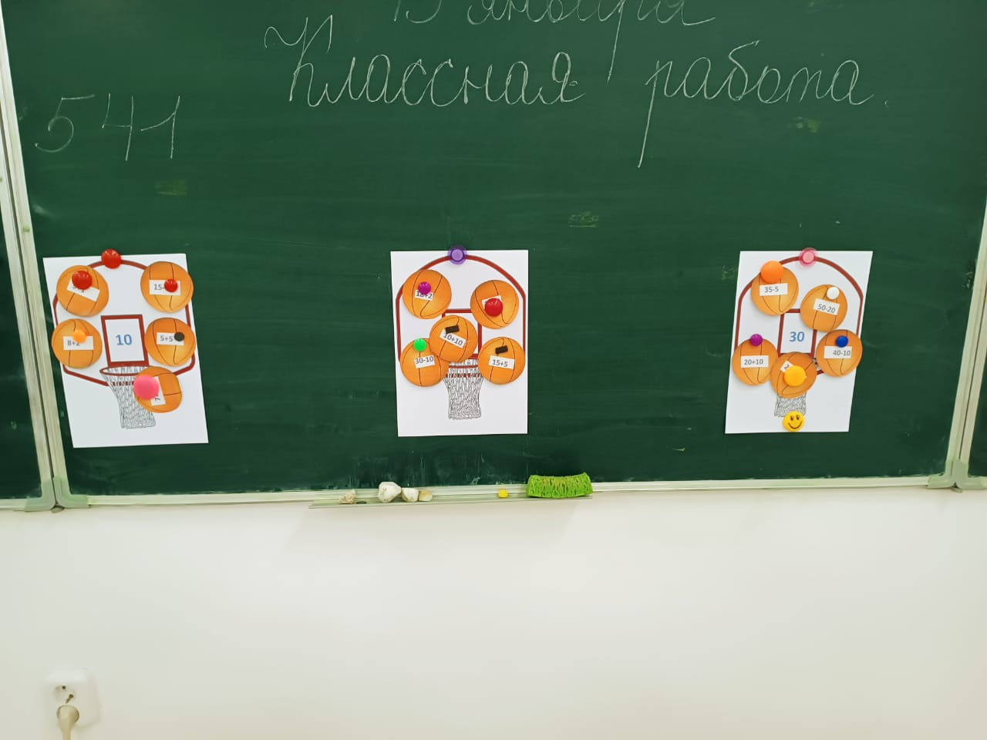  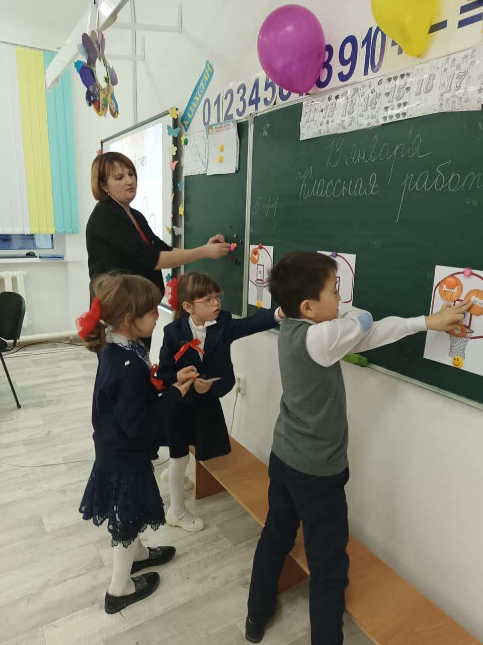  Молодцы! Вы справились и со вторым заданием!  3 лепесток. «Юные открыватели».  Знакомство с новым материалом.  – Удобна ли такая запись? Почему?  – Как вы думаете можно ли записать по-другому?  Эту длинную запись из одинаковых слагаемых, можно записать короче.  Сумму, состоящую из одинаковых слагаемых, записывают в виде произведения.  Для обозначения произведения используют знак в виде точки «•»или «х».  Записывается так:  По сколько мячей в каждом кольце?  5 умножить на 3=15  Или «Произведение чисел 5 и 3».  Вот мы и подошли к цели нашего урока  Умножение - это сложение одинаковых слагаемых.  Когда мы цифры умножаем,  Их множителями называем.  В результате умножения  Получаем произведение.  - Сейчас ребята расскажут нам правила  ( Арман)Чтобы записать сумму одинаковых слагаемых, удобнее использовать умножение.  (Алан)Компоненты при умножении называются: множитель, множитель, значение произведения.  (Алевтина)  Действие сложения иногда можно заменить действием умножения.  В каких случаях это можно сделать? (когда слагаемые одинаковые).  Давайте хором повторим компоненты умножения  Вот вы сами справились с заданием цветика и сделали открытие – познакомились с действием «Умножение».  Мы с вами можем отправляться дальше.  4лепесток «Упражняйся»  «Оформление тетради» (посадка, тетрадь)  - Нашу работу мы продолжим с оформления тетради.  - Откройте свои тетради. Вспомним правила посадки при письме, правильное расположение тетради, наклон головы. Запишите в тетрадях число, классная работа.  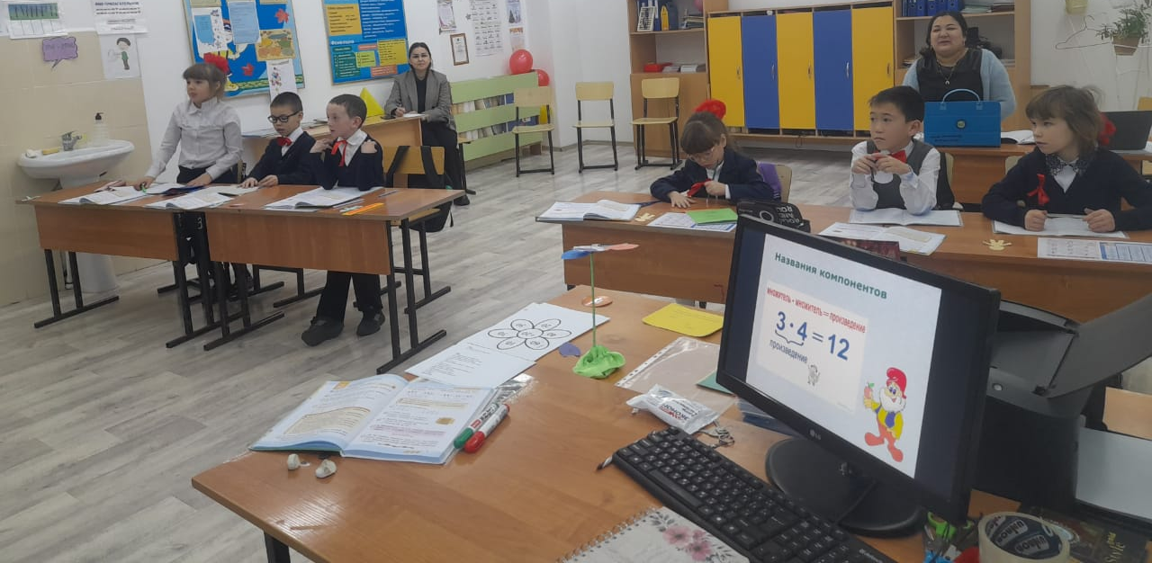  А теперь мы с вами сыграем в  Игру « Посчитай-ка».  Цель: закрепить знания и умения учащихся заменять свойство умножение – сложением.  Открываем учебник  № 2 стр 18 решение у доски  Критерий: понимает умножение как сложение одинаковых слагаемых  Дескриптор: находит значение произведения  №6 стр 19 1 ученик решает у доски  Решите задачу.  2 кор. по 3 к.  Всего – ?  2 ∙ 3 = 6 (к.)  Ответ: 6 камчи.  Молодцы! Вы справились с очередным задание цветика! Мы можем работать дальше!  5лепесток.: «Физкультминутка»  Электронная физкультминутка с Крашем  6 лепесток. «Я – сам».  Самостоятельная работа по карточкам.  Цель: закрепить умения учащихся применять свойство умножения, заменять его сложением.  Критерий оценивания: обучающийся  - заменяет действие умножением сложением;  -находит значение выражения;  Каждый ученик выбирает уровень сложности  1 уровень.  2*2 =  2 * 3 =  2 уровень  10 * 2 =  30 * 3 =  3 уровень  22 * 3 =  11 * 4 =  . 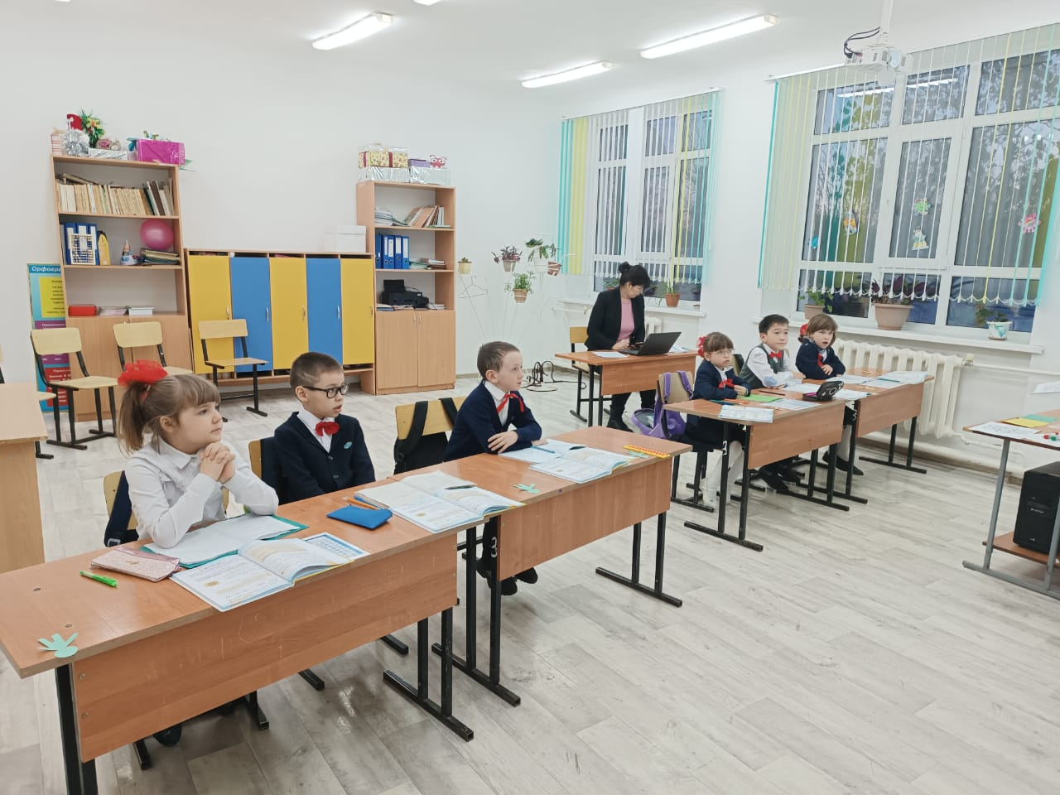  Составь к задачам выражения, используя действие умножение:  а) Три пчёлки опылили по 4 цветка. Сколько всего цветков они опылили? ______________  Молодцы! Вы справились с очередным задание цветика!  (дополнительно Тест, если остается время) |  | Решают примеры  Решают примеры, прикрепляют мячи  Учащиеся отвечают на вопросы  5+5+5=15мячей  Анализируют,делают выводы  Повторяют компоненты  Пишут в тетради  Выполняют физминутку  Решают примеры у доски  Решение задачи  Решают самостоятельно по уровням | ФО «Словесная похвала»  ФО «Словесная похвала»  ФО «Словесная похвала»  Взаимопроверка.  Ответы на доске. | 1 лепесток «Семицветика»  слайд  Наглядно-демонстрационный материал: баскетбольные кольца.  Раздаточный материал: баскетбольные мячи  3 лепесток «Семицветика»  Наглядно-демонстрационный материал: цифры, надписи.  презентация  икт  4 лепесток «Семицветика»  Учебник,  Икт  6 лепесток «Семицветика»  Карточки для индивидуальной работы по уровням
Итог урока  5 мин | Итог урока.  У нас остался последний лепесток.  7 лепесток: «Я»  Вы должны оценить свою работу. Но чтобы вы могли это сделать, давайте мы с вами сначала всё вспомним, что мы сегодня узнали и чему научились.  Какое открытие сделали на уроке? (если складываем одинаковые числа, то можем заменить сложение умножением).  -Что вы узнали об этом действии? (умножение – сложение одинаковых слагаемых)  -Какое арифметическое действие можно заменить действием умножения? (сложение).  Достигли ли мы цели урока?  Рефлексия.  Вы хорошо поработали на уроке. Каждый из вас даст самооценку своей работе.  Работаем с «лесенкой успеха»  Вверху – поняли, что такое умножение и не допустили ни одной ошибки в зданиях.  На шаг ниже – всё понял, но допускал ошибки  На шаг ниже – плохо понял про умножение, допускал ошибки.  (Учащиеся выходят к доске и прикрепляют человечка на лесенку, оцениваю свою работу на уроке).  Поднимите руки, кто поставил себя на самую верхнюю ступеньку?  Кто находится ниже?  А кто на первой ступеньке?  Дома вы будете работать в тетрадях на странице 19№7  Я рада тому, как вы сегодня работали на уроке, строили свои ответы, преодолевали трудности, рассуждали.  Вы справились со всеми заданиями нашего Цветика-семицветика. И каждый из вас получает свой личный «Семицветик», который надеемся исполнит ваше желание! (Вручаю учащимся семицветик).  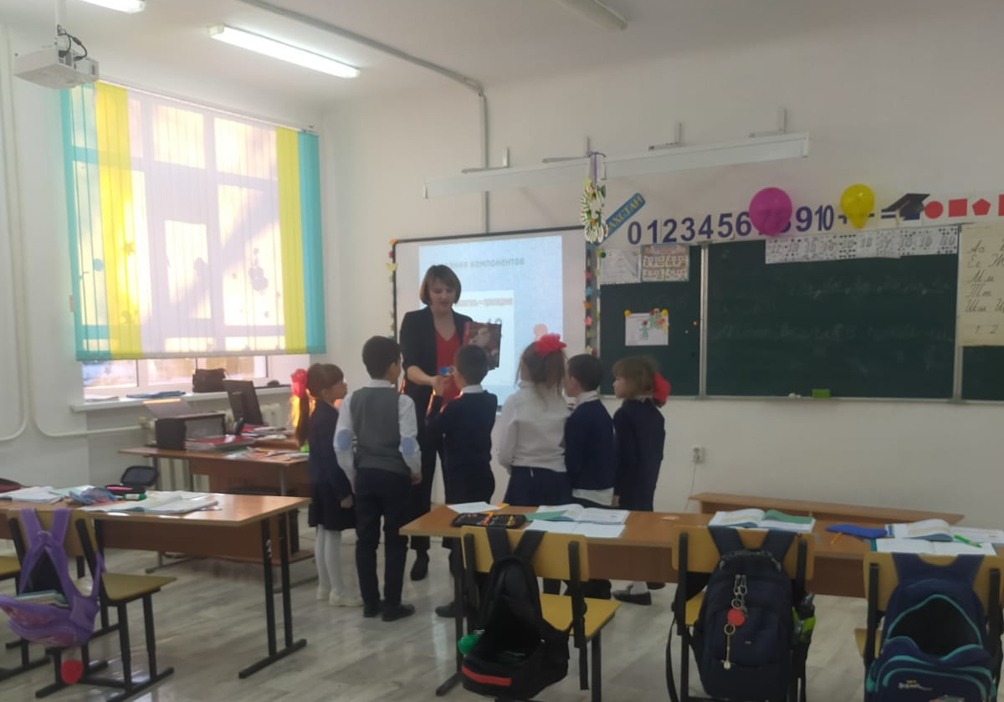  .  На этом наш урок окончен. Всем спасибо за работу. |  | (Учащиеся выходят к доске и прикрепляют человечка на лесенку, оцениваю свою работу на уроке). | Лесенка успеха, самооценивание | 7 лепесток «Семицветика»  Наглядно-демонстрационный материал:  «Лесенка успеха»;  Раздаточный материал: человечки  Раздаточный материал: «Цветики-Семицветики»

Тест.
1. Умножение можно заменить:
сложением одинаковых слагаемых;
Ο сложением разных слагаемых.
2. При умножении числа на 0 получится:
0;
Ο тоже число.
3. При умножении числа на 1 получится:
Ο 1;
тоже число.
4. Компоненты при умножении называются:
Ο слагаемое, слагаемое;
множитель, множитель;
уменьшаемое, вычитаемое.
5. Результат умножения называется:
Ο разность;
сумма;
произведение.
Проверка:

